Nằm trong khuôn khổ các nội dung thi đấu thể thao Hội khỏe Phù Đổng huyện Tiên Lãng năm 2025, ngày 15/2/2025, đoàn VĐV trường Tiểu học Toàn Thắng – Tiên Thắng có 9 học sinh tham gia ở các nội dung quyền cá nhân, quyền đồng đội và đối kháng. Kết quả, đoàn Tiểu học Toàn Thắng – Tiên Thắng giành vị trí Ba toàn đoàn khối Tiểu học với 3 Huy chương vàng, 2 Huy chương bạc, 2 Huy chương đồng. Thành tích đạt được của các em:

1. Phạm Thị Hà Phương – 5E4: 1 HCV kumite cá nhân

2. Phạm Chí Thành – 5E3: 1 HCV kumite cá nhân

3. Ngô Hải Nguyên – 4D6: 1 HCV kumite cá nhân, 1 HCĐ kata đồng đội hỗn hợp

4. Ngô Hải Đăng – 5E4: 1 HCB kumite cá nhân, 1HCĐ kata đồng đội hỗn hợp

5. Ngô Minh Đăng – 5E3: 1 HCĐ kata đồng đội hỗn hợp

6. Lưu Anh Quân – 5E3: 1 HCB kumite cá nhân

7. Phạm Anh Minh – 5E4: 1 HCĐ kata đồng đội hỗn hợp

8. Vũ Trường An – 2B5: 1 HCĐ kumite cá nhân

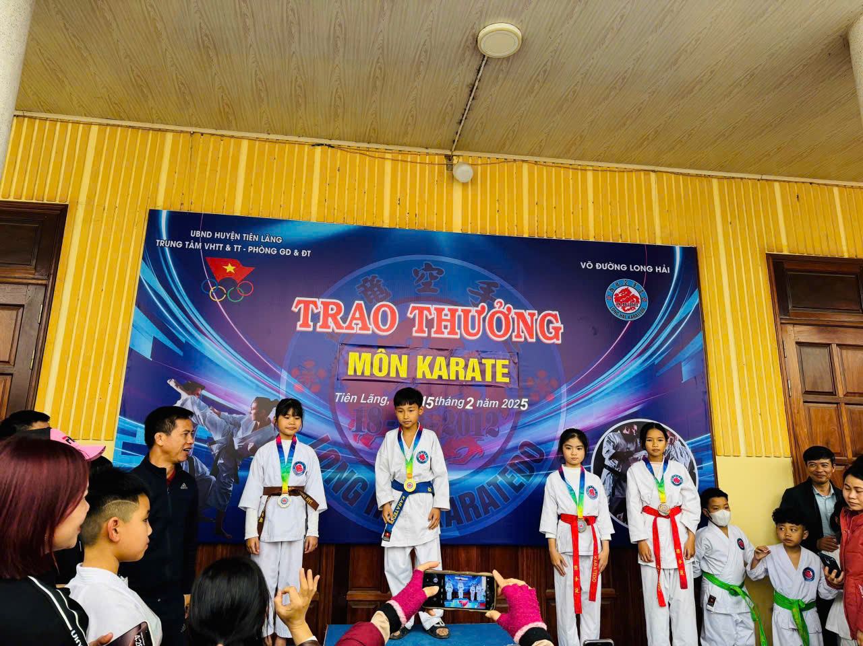

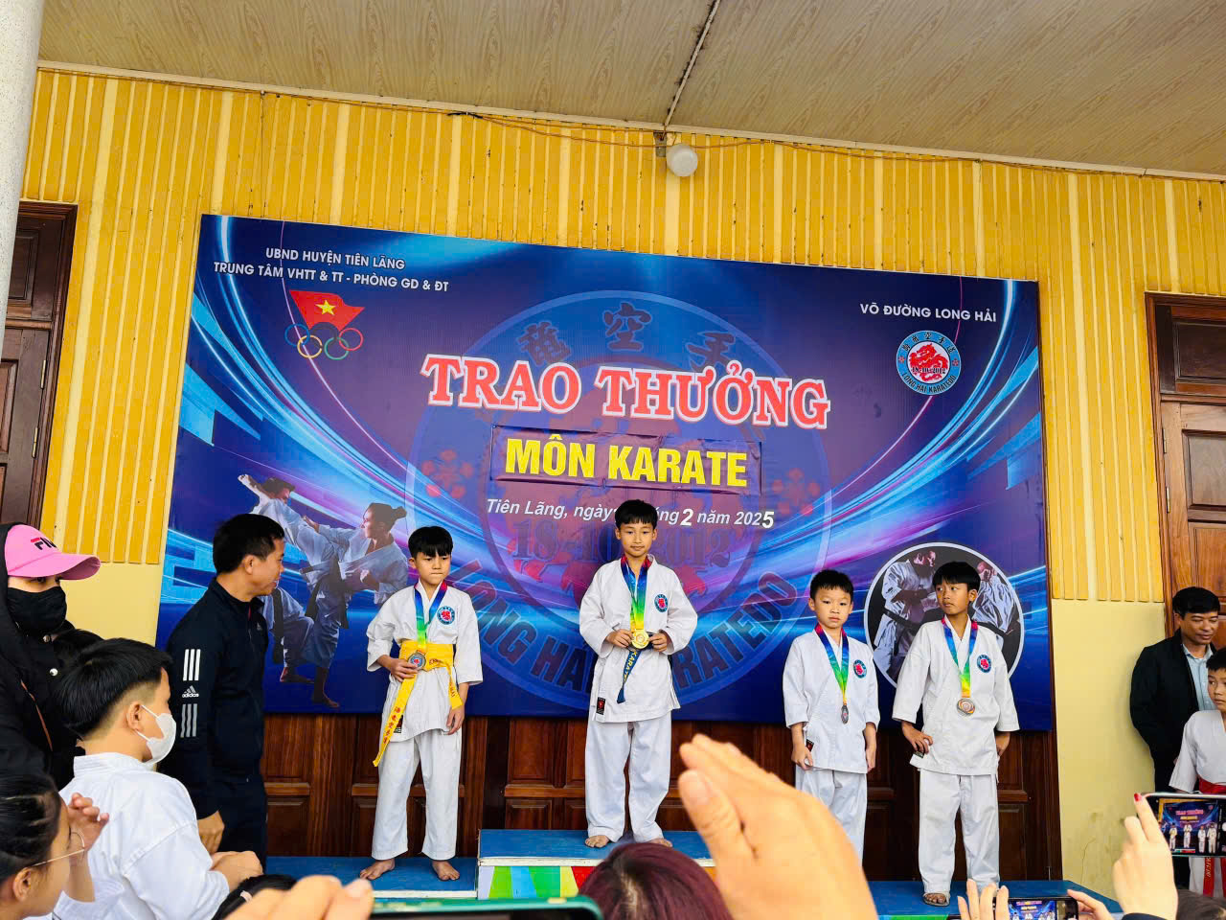

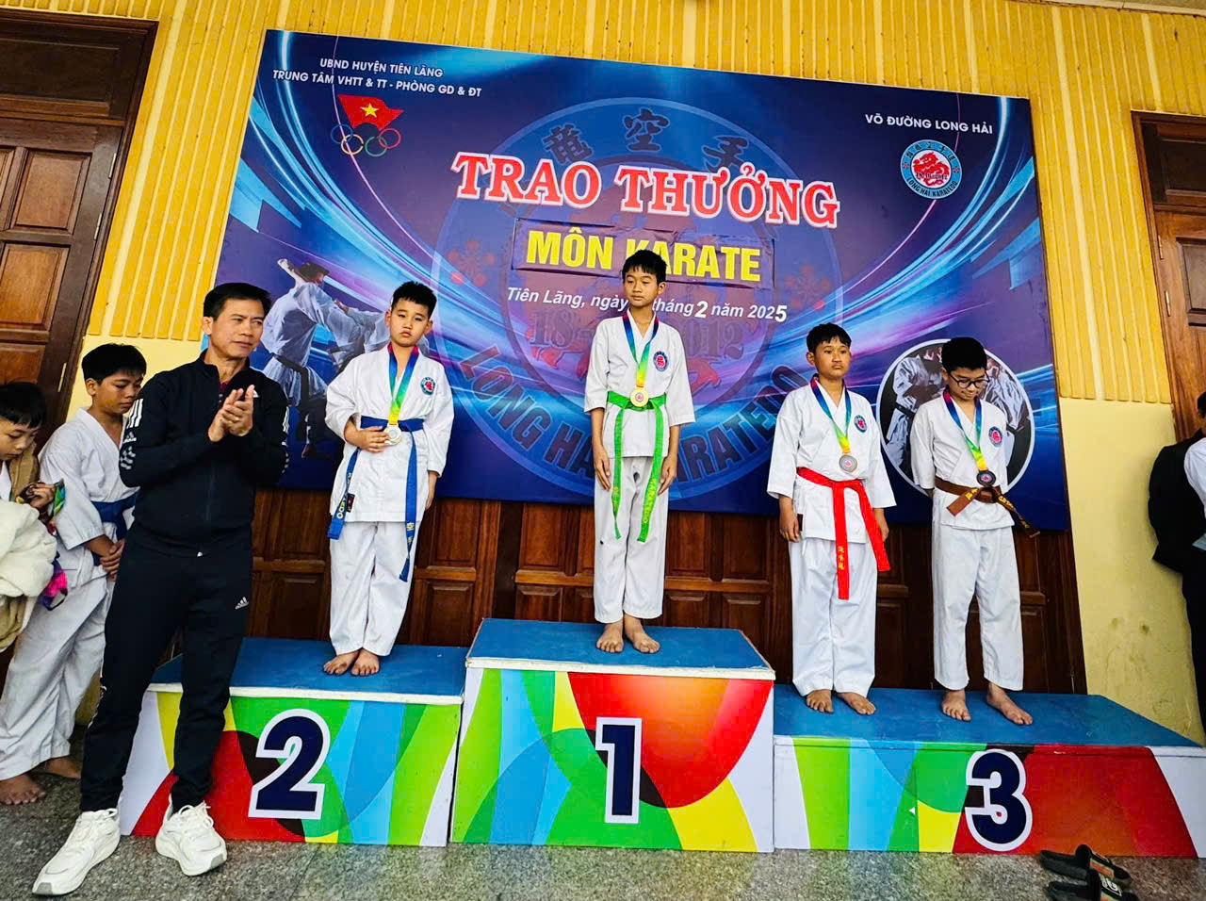

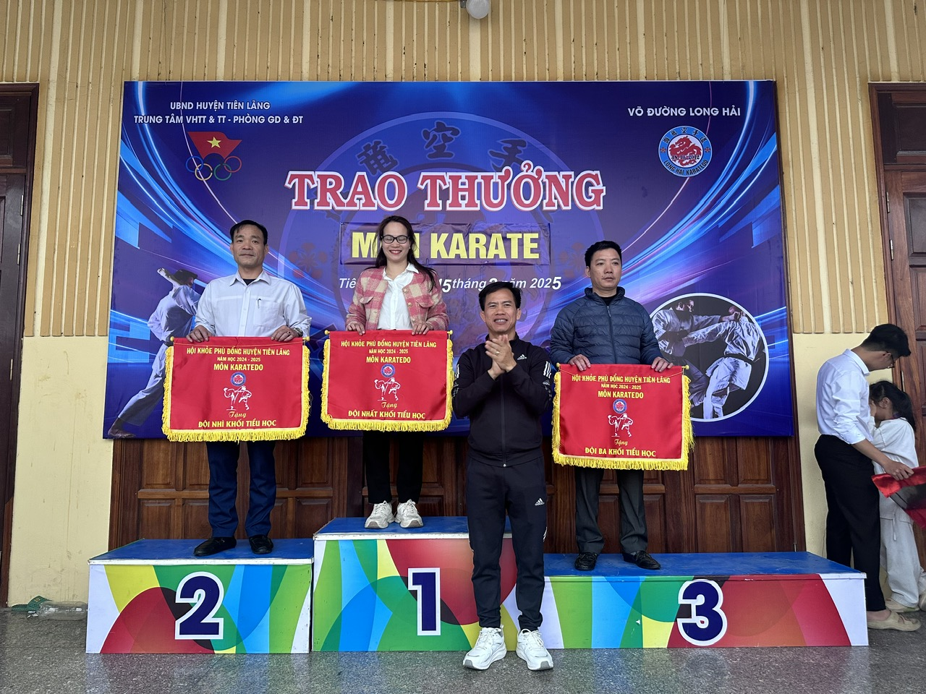

Chúc mừng thầy và trò nhà trường đạt được những thành tích cao, hi vọng các nội dung thi đấu còn lại tiếp tục gặt hái được thành công!